技 术 文 件

技术文件名称：自动混音模块接口文档

技术文件编号：
版 本：0.1

Codyy Technology Ltd

RD Dept.

Version | Time | Author | detail
0.1 | 2015/1/5 | 顾骋 | 初版。简单介绍模块工作流程及接口说明

目 录
自动混音模块接口文档 4
1 概述 4
1.1 组成与结构 4
1.2 外部调用逻辑图 4
2 功能及应用环境 4
2.1 功能说明 4
2.2 应用环境要求 5
3 自动混音模块接口 5
3.1 接口描述 5
3.2 外部接口定义 5
3.2.1 put_AudioChannelInfo 5
3.2.2 get_AudioChannelInfo 6
3.2.3 get_AudioChannelNumber 6
4 调用流程示例 6
5 参考文献 7

自动混音模块接口文档

概述
自动混音模块主要是对多路音频流进行自动混音，目前只支持录制端音频流的自动混音，混音路数上限为8路。

组成与结构
Audio Mix Filter是以头文件和模块组件组成，具体如下表所示：
表1.1 自动混音模块release package组成
性质 | 文件 | 备注
接口头文件 | IAudioMix.h  AudioMixFilterDefs.h | Filter接口定义和数据定义头文件
模块组件 | AudioMixFilter.dll | Filter组件，使用前进行注册

外部调用逻辑图
自动混音模块和其它模块的连接及数据流，如图1所示：
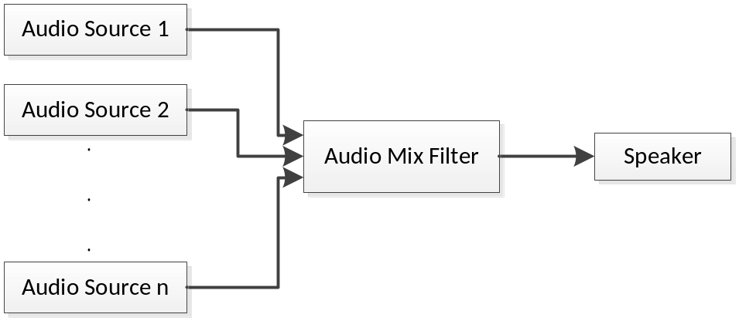
图1 Audio Mix Filter连接图

功能及应用环境

功能说明
Audio Mix Filter，是一个传输Filter，有多个输入pin（目前上限为8个）和一个输出pin，功能主要是实现多路音频流的自动混音，Filter需要的输入数据主类型为MEDIATYPE_Audio、辅类型为MEDIASUBTYPE_PCM、格式类型为FORMAT_WaveFormatEx，模块的输出数据类型与输入数据类型相同。模块内部可以对输入输出音频的参数进行设定，目前只支持对输入输出增益的调节。

应用环境要求
本模块是基于Windows操作系统下的Dshow框架实现的，因此对系统及硬件的要求如下：
OS | 32位Win7、32位win8、64位win7、64位win8

自动混音模块接口

接口描述
Audio Mix Filter实现了IAudioMix接口，该接口用来设置各路音频数据流的参数，接口文件及参数结构的定义在IAudioMix.h和AudioMixFilterDefs.h中。如果不调用该接口函数设置各路音频数据流的参数，则Audio Mix Filter使用默认的参数。

外部接口定义

put_AudioChannelInfo
函数原型 | STDMETHOD(put_AudioChannelInfo)(int nNumChannel, AUDIO_PROPERTYPAGE_INFO &aAudioPropertyPageInfo)
功能 | 设置音频数据流信息
输入参数 | nNumChannel: 音频数据流编号  aAudioPropertyPageInfo ：音频属性页参数结构体 ，详见表3.1
输出参数 | 无
返回值 | HRESULT类型返回值，返回错误码参考DirectShow文档：Error and Success Codes
调用条件 | 无

表3.1 aAudioPropertyPageInfo结构
名称 | 取值 | 含义
levelMode | 0、1 | Level模式（逐帧、逐点）
amplitudeMode | 0、1 | Amplitude模式（能量、包络）
smoothMode | 0、1 | 平滑模式（递归、划窗）
compandorMode | 0、1、2、3、4 | 压扩模式
upThresholdOfAmplitude |  | Amplitude阈值上限
downThresholdOfAmplitude |  | Amplitude阈值下限
upRatioOfGainUpdate |  | Gain更新率上限
downRatioOfGainUpdate |  | Gain更新率下限
upThresholdOfGainSmooth |  | Gain平滑阈值上限
downThresholdOfGainSmooth |  | Gain平滑阈值下限
upThresholdOfLevelSmooth |  | Level平滑阈值上限
downThresholdOfLevelSmooth |  | Level平滑阈值下限
attackTime |  | Attack时间
releaseTime |  | Release时间
autiomaticGain |  | 自动增益
delayTime |  | 延时（单位为1个单元处理时间）
concealLevel |  | 压扩模式3中的开始段起始位置
moderateLevelGain |  | 压扩模式3中的中间段增强倍率
mixMode | 0、1、2、3、4、5、6、7 | 混音模式
mixAlpha |  | 混音模式3中的衰减因子
mixBeta |  | 混音模式5中的高门限阈值
clipMode | 0、1、2、3 | 限幅模式
clipLimit | 0.0~1.0 | 限幅阈值

get_AudioChannelInfo
函数原型 | STDMETHOD(get_AudioChannelInfo)(int nNumChannel, AUDIO_PROPERTYPAGE_INFO &aAudioPropertyPageInfo)
功能 | 获取音频数据流信息
输入参数 | nNumChannel: 音频数据流编号
输出参数 | aAudioPropertyPageInfo ：音频属性页参数结构体，详见表3.1
返回值 | STDMETHOD类型，返回错误码参考DirectShow文档：Error and Success Codes
调用条件 | 无

get_AudioChannelNumber
函数原型 | STDMETHOD(get_AudioChannelNumber) (int &nChannelNumber)
功能 | 获取音频通道数
输入参数 | 无
输出参数 | nChannelNumber
返回值 | STDMETHOD类型，返回错误码参考DirectShow文档：Error and Success Codes
调用条件 | 无

调用流程示例
本模块外部调用步骤：
1、创建Filter;
DEFINE_GUID(CLSID_AudioMixFilter,
0x633fc39c, 0xa74f, 0x4da9, 0xb7, 0xa9, 0x3e, 0xb6, 0x86, 0x14, 0xe8, 0xa8);
DEFINE_GUID(IID_IAUDIOMIX,
0xb359f5e7, 0x4119, 0x4c01, 0x89, 0xf5, 0x55, 0x67, 0xde, 0x8, 0x59, 0x60);
HRESULT hr;
IBaseFilter *pAudioMixFilter = NULL;
if(FAILED(hr=CoCreateInstance((REFCLSID) CLSID_AudioMixFilter, 0,
CLSCTX_INPROC_SERVER, (REFIID) IID_IAUDIOMIX, (void **)& pAudioMixFilter)))
{
return hr;
}

2、设置参数；
IAudioMix *pConfig = NULL;
hr = pAudioMixFilter ->QueryInterface(IID_IAUDIOMIX, (void **)& pConfig);
if(FAILED(hr))
{
return hr;
}

AUDIO_PROPERTYPAGE_INFO params;
SUCCEEDED(pConfig-> AudioChannelInfo (0, params));

3、加入到Filter Graph中，连接Filter；
4、运行;

第3、4两步和Directshow其它Filter的用法相同，请参考Directshow文档。

参考文献
【1】 DirectShow务实精选。
【2】 DirectShow开发指南。

